
9.2 液体的压强

一、液体内部的压强
1. 如图所示，打开水坝的闸门时，液体压强使坝底的水奔流而出，决定坝底水的压强大小的主要因素是（ ）
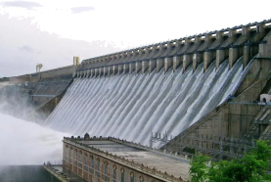
A．水的深度 B．水的体积 C．坝的高度 D．坝的宽度
【答案】A
【详解】液体的压强与液体密度、液体深度有关，液体的密度不变时，液体的深度越大，压强越大。水坝中水的密度不变，故决定坝底水的压强大小的主要因素是水的深度。故A符合题意，BCD不符合题意。故选A。
2. 从百米浅海到万米深海，中国自主研制的潜水器有了质的飞跃。潜水器下潜到图中标注的对应深度，承受海水压强最大的是（ ）
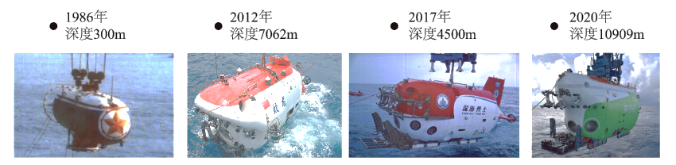
A．7103救生艇 B．蛟龙号 C．深海勇士号 D．奋斗者号
【答案】D
【详解】由公式p=ρ_{海水}gh可知，深度越深，压强越大，由图可知，奋斗者号下潜的深度最大，承受海水的压强最大，故D符合题意，ABC不符合题意。故选D。
3. 在学习“液体的压强”时，同学们通过活动体验了“液体内部向各个方向都有压强”后，物理老师把底部有小孔的空透明矿泉水瓶竖直压入水中，瓶中形成了如图所示的“喷泉”。各学习小组根据观察到的现象，提出了以下四个有待深入研究的问题。其中最有探究价值且易于探究的科学问题是（ ）
A．水内部的压强与所处的深度有什么关系
B．液体内部的压强与所处的深度有什么关系
C．液体内部的压强与液体的种类是否有关
D．液体内部的压强与哪些因素有关
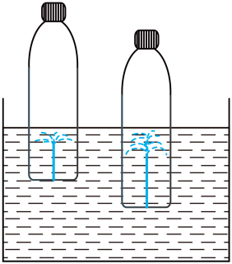
【答案】B
【详解】AB．根据题意可知，物理老师把底部有小孔的空透明矿泉水瓶竖直压入水中，深度越深，小孔水喷得越高，说明在同种液体内部，压强随深度的增大而增大，为了使实验具有普遍性，换用其它液体进行实验，因此探究“液体内部的压强与液体的深度有什么关系？”最有探究价值且易于探究，故A不符合题意，B符合题意；
C．实验中用的是同种液体，不能探究液体内部压强与液体种类是否有关，故C不符题意；
D．实验中探究液体压强与深度的关系，没有探究液体压强与其它因素的关系，故D不符题意。
故选B。
4．1684年，著名物理学家帕斯卡曾经做过一个著名的“裂桶实验”。他在一个密闭的、装满水的木桶的桶盖上插入一根细长的管子，然后从楼房的阳台上往管子里灌水。结果，只灌几杯水，桶竟开裂了，如图所示。表明影响液体内部压强的因素是液体的（ ）
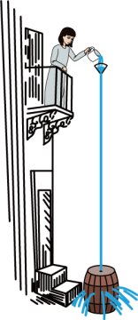
A．质量 B．深度 C．密度 D．体积
【答案】B
【详解】桶开裂是由于受到较大的压强导致的。倒入几杯水后，水的质量虽然变化不大，由于是一根细管，所以倒入几杯水后，细管中水的深度增加很多，根据液体压强的特点可知液体压强随着深度的增加而增大，所以这一实验表明影响液体内部压强大小的因素是液体的深度。故选B。
5. 如图所示，小明将压强计的金属盒放入水中某一深度处，记下U形管中两液面的高度差h。下列操作能够使高度差h增大的是（ ）
A．只将金属盒向下移动 B．只将金属盒水平向左移
C．只将容器中水换成酒精 D．只改变金属盒面的朝向

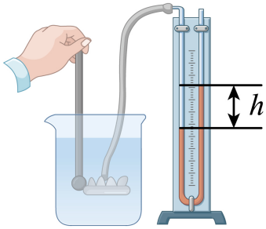
【答案】A
【详解】A．只将金属盒向下移动，金属盒浸入液体的深度变大，受到的液体压强变大，压强计U形管两边液面的高度差变大，故A符合题意；
B．只将金属盒水平向左移，金属盒浸入液体的深度不变，受到的液体压强不变，压强计U形管两边液面的高度差不变，故B不符合题意；
C．只将容器中水换成酒精，金属盒浸入液体的深度不变，液体密度变小，液体压强变小，压强计U形管两边液面的高度差变小，故C不符合题意；
D．只改变金属盒面的朝向，液体的深度不变，压强不变，压强计U形管两边液面的高度差不变，故D不符合题意。
故选A。
6. 小华用饮料瓶、橡皮膜、玻璃管、浓盐水、清水、锥子、红墨水（为了方便观察染色）等器材做“探究液体内部压强与哪些因素有关”的实验。
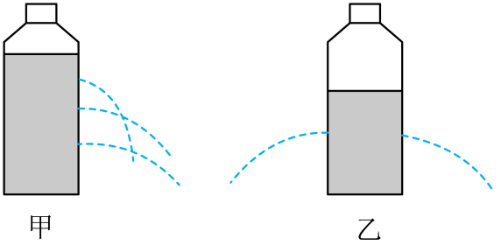
（1）如图甲所示，小华用锥子在装有水（滴有红墨水）的饮料瓶侧壁扎三个高度不同的孔，由此可以得出的结论是 有关；
（2）小华又进行了如图乙所示的操作，他仅做了一次实验就得出“同种液体在同一深度向各个方向的压强大小相等”的结论，请判断他的做法是否合理？ ，并说明理由： 。
【答案】(1)同种液体产生的压强与深度；(2)不合理，根据一次实验得出的实验结论有偶然性。
【详解】（1）如图甲所示，越往下的孔深度越大，由此可以得出的结论是同种液体产生的压强与深度有关。
（2）小华又进行了如图乙所示的操作，他仅做了一次实验就得出“同种液体在同一深度向各个方向的压强大小相等”的结论，由于根据一次实验得出的实验结论有偶然性，因此得到的结论不合理。
7. 一个空的塑料药瓶，瓶口扎上橡皮膜，竖直地浸入水中，一次瓶口朝上，一瓶口朝下，这两次药瓶在水里的位置相同如图所示，两次橡皮膜都向 凹（选填“内侧”或“外侧”）， 凹进去的更多（选填“甲”或“乙”）。
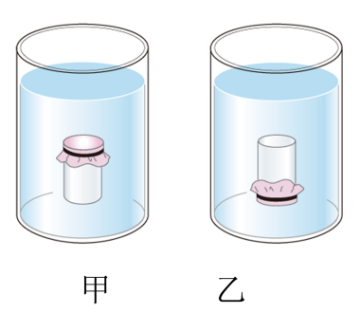
【答案】内侧，乙。
【详解】因为液体内部向各个方向都有压强，所以两次橡皮膜都向内侧凹。
橡皮膜朝下时，浸入水的深度大，根据p=ρgh可知，瓶口朝下比瓶口朝上橡皮膜受到的压强大，乙凹进得更多。
8. 如图是用微小压强计进行“探究液体内部压强”的实验（杯中液体均为水）。
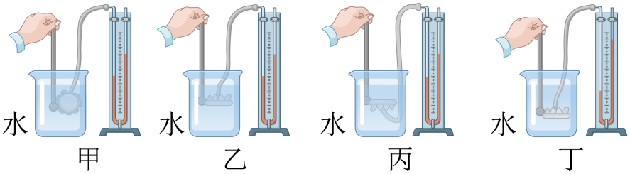
（1）实验前，压强计探头上的横皮膜不受压强时，U形管两侧液面的高度 ；
（2）实验时，把探头浸在液体中，探头上的橡皮膜将 （选填“向里凹”或“向外凸”）；U形管两侧液面的 反映探头受到的压强大小；
（3）由图中甲、乙和丙可以得到：在同一深度、液体内部向各个方向的压强 ；
（4）由图乙和图丁可以得到： 。
【答案】（1）相等；（2）向里凹，高度差；（3）相等；（4）在同种液体中，液体内部压强随深度的增加而增大.
【详解】（1）压强计是通过U形管左右液面高度差反映液体内部压强大小，故实验前，压强计探头上的横皮膜不受压强时，U形管两侧液面高度相等。
（2）将压强计浸入水中，橡皮膜受到向里的压强，橡皮膜将向里凹。根据转换法，压强计通过U形管左右液面高度差反映液体内部压强大小，高度差越大，压强越大。
（3）由图中甲、乙和丙可知液体的深度相同、液体的密度相同，橡皮膜的方向不同，U形管液面的高度差相同，故可以得到：在同一深度，液体内部向各个方向的压强相等。
（4）研究液体压强与深度的关系，要控制液体的密度相同，比较图乙和图丁，液体密度相同，图丁中探头的深度较深，U形管两侧液面高度差较大，可以初步得出结论：在同种液体中，液体内部压强随深度的增加而增大。
二、连通器及其应用
9．船闸是利用连通器的原理进行工作的。如图所示，上游一艘客轮准备通过船闸进入下游。客轮进入闸室前，应（ ）
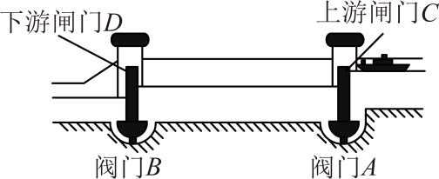
A．关闭下游闸门D，打开下游阀门B B．关闭下游闸门D，打开上游阀门A
C．打开下游闸门D，关闭下游阀门B D．打开下游闸门D，关闭上游阀门A
【答案】B
【详解】由图可知，轮船要由上游通过船闸到达下游，应关闭上游闸门C、下游闸门D及下游阀门B，打开上游阀门A，使闸室和上游水道构成一个连通器，当闸室水面上升到和上游水面相平后，打开上游闸门C，船可以平稳地驶入闸室，故B符合题意，ACD不符合题意。
10. 连通器在日常生活、生产中有着广泛的应用。如图所示的事例中利用连通器原理的是（ ）
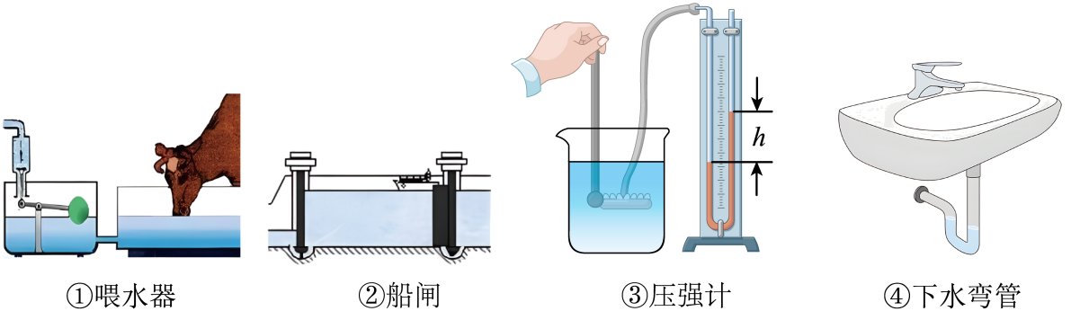
A．①②③ B．②③④ C．①②④ D．①②③④
【答案】C
【详解】①喂水器符合上端开口、底部连通的特点，是利用连通器的原理制成的，符合题意；
②船闸符合上端开口下部连通的容器，是连通器，符合题意；
③压强计不符合上端开口下部连通的容器，不是连通器，不符合题意；
④图中下水管中“存水弯”符合上端开口下部连通的容器，属于连通器的应用，符合题意。综上分析可知，利用连通器原理的是①②④。故选C。

11. 一个两端开口的玻璃管，在其一端扎紧橡皮膜后注入适量液体，再放入装有另一种液体的容器中，橡皮膜的形变如图所示（管内液体未画出）。若两种液体为水和酒精，已知ρ_{水}＞ρ_{酒精}，下列说法正确的是（ ）
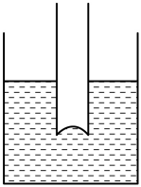
A．若管内液面高于管外，则管内可能是水
B．若管内液面低于管外，则管内一定是酒精
C．若管内液面低于管外，则管外可能是水
D．若管内液面与管外相平，则管外一定是酒精
【答案】C
【详解】由图可知，橡皮膜向内凹，说明管外液体产生的压强大于管内液体产生的压强。
A．若管内液面高于管外，由于ρ_{水}＞ρ_{酒精}，根据p=ρgh可知，则管内一定酒精，不是水，故A错误；
B．若管内液面低于管外，由于ρ_{水}＞ρ_{酒精}，根据p=ρgh可知，则管内可能是酒精，也可能是水，故B错误；
C．若管内液面低于管外，由于ρ_{水}＞ρ_{酒精}，根据p=ρgh可知，则管外可能是水，也可能是酒精，故C正确；
D．若管内液面与管外相平，由于ρ_{水}＞ρ_{酒精}，根据p=ρgh可知，则管外一定是水，故D错误。
故选C。
12. 如图（a）所示，容器中间用隔板分成体积相等的左右两部分，隔板下部有一圆孔用橡皮膜封闭，橡皮膜两侧压强不同时其形状为一凹面。它可以用来做“探究液体内部压强是否跟深度、密度有关”的实验。
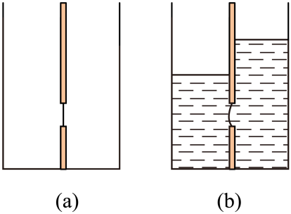
（1）若要探究液体内部压强跟深度的关系时，我们应该在容器两边装入 不同的 液体，这时我们会观察到橡皮膜向 （选填“液体深”或“液体浅”）的一边凸起。
（2）若要探究液体内部压强跟液体密度的关系时，我们应该在容器两边装入 相同的不同液体，这时我们会观察到橡皮膜向 （选填“密度大”或“密度小”）的一边凸起。
（3）若在某次实验时容器两边分别倒入不同液体后其现象刚好如图（b）所示，请根据此时现象来尝试判断容器左、右两边液体的密度大小关系。
A．ρ_{左}>ρ_{右} B．ρ_{左}=ρ_{右} C．ρ_{左}＜ρ_{右} D．无法判断
【答案】（1）深度，同种，液体浅；（2）深度，密度小；（3）D。
【详解】（1）若要探究“液体压强跟深度的关系”，要控制液体密度相同，深度不同，则应在容器两侧倒入深度不同的同种液体，液体压强随深度的增加而增大，所以会看到橡皮膜凸向液体浅的一侧。
（2）若要探究“液体压强跟密度的关系”，要控制液体深度相同，密度不同，则应在容器两侧倒入深度相同的不同液体，液体压强随密度的增加而增大，所以会看到橡皮膜凸向液体密度小的一侧，由此得到结论：深度相同时，液体的密度越大，压强越大。
（3）由图（b）可知，橡皮膜向左边凸出，则左边液体的压强小于右边液体的压强，即p_{左}＜p_{右}，又左边的深度小于右边的深度，即h_{左}＜h_{右}，则无法判断出液体密度的大小，故D符合题意，ABC不符合题意。故选D。
13. 在探究液体压强与哪些因素有关的实验中，
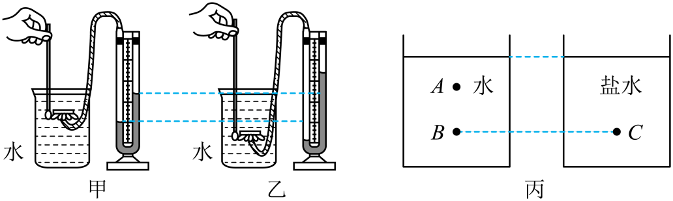
（1）气密性良好的微小压强计 （选填“是"或“不是”）连通器；
（2）甲乙两图中， （选填“甲”或“乙”）图中探头上的橡皮膜受到的压强大，这是因为，同种液体内部的压强随深度的增加而 ；
（3）丙图中，A、B、C三点受到液体压强最大的是 点。
【答案】 不是 乙 增大 C
【详解】（1）因微小压强计所上端并未开口，所以不属于连通器。
（2）根据液体压强的特点，同种液体深度越深压强越大可知，甲、乙两图中，乙图中探头受到的压强大。
（3）液体压强的大小与液体的密度及深度有关，当液体的密度越大，深度越深时，压强越大，所以A、B、C三个点中，C位置液体的密度大，深度深，所以C点的压强最大。
14．小明在探究液体压强的特点时，利用如图所示的实验装置。
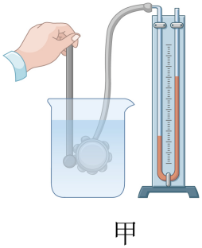
（1）图中所用的仪器是 （填名称）；
（2）当小明用手指按压（不论轻压还是重压）图中探头上的橡皮膜时，发现U形管（管内装的是水）两侧液面的高度差几乎不变，出现这种情况的原因是 ；
（3）解决了问题后，测得的部分数据如表所示。
实验序号 | 液体 | 深度h/cm | 橡皮膜在  水中的方向 | U形管左右两侧液面  的高度差/cm
1 | 水 | 3 | 朝上 | 2.6
2 | 水 | 6 | 朝上 | 5.4
3 | 水 | 9 | 朝上 | 8.2
4 | 水 | 9 | 朝下 | 8.2
5 | 水 | 9 | 朝左 | 8.2
6 | 水 | 9 | 朝右 | 8.2

①分析3、4、5、6次实验数据，可初步得出：在同一液体中，同一深度的地方，来自 的压强相等；
②分析1、2、3次实验数据，可初步得出： ；
（4）小明分析表中的数据时发发现，U形管两侧的液面的高度差总小于橡皮膜所在的深度为h，请请你分析产生这种差异的主要原因： ；
（5）在得出上面的结论后，小明还猜想液体压强与液体的密度有关。接下来又进行了图乙所示实验，容器中的液面相平，橡皮膜在液体中的深度及U形管的液面情况如图所示。根据图中的现象， （能/不能）得出液体压强与液体密度有关的初步结论。
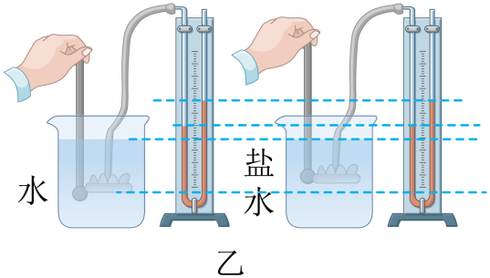
【答案】 液体压强计 装置可能漏气 液体各个方向 当液体密度相同时，液体压强随深度的增大而增大 见解析 能
【详解】（1）图为测量液体内部压强的仪器，即探究液体压强规律时所用的仪器是液体压强计。
（2）压强计是利用U形管两端的液面高度差来反映压强的大小。小明用手指按压（不论轻压还是重压）图中探头上的橡皮膜时两侧液面的高度差几乎不变，说明装置可能漏气。
（3）3、4、5、6次实验数据中，所处深度不变，液体密度不变，橡皮膜在水中的朝向发生变化，但U形管左右两侧液面的高度差不变，说明在同一液体中，同一深度的地方，来自液体各个方向的压强相等。
1、2、3次实验数据中，液体密度相同，深度不同，U形管左右两侧液面的高度差不同，深度越大，高度差越大，可初步得出：当液体密度相同时，液体压强随深度的增大而增大。
（4）实验中，橡皮膜发生弹性形变，产生弹力，对水的压强抵消一部分，使得U形管两侧的液面的高度差Δh总小于橡皮膜所在的深度h。
（5）图乙中，U形管液面高度差相同，说明压强相同，由前面实验可知深度越深，液体压强越大，而深度较深的水中压强等于深度较浅的盐水的压强，可以说明液体密度影响液体压强，该现象能得出液体压强与液体密度有关的初步结论。
15．在“探究液体压强与哪些因素有关”的实验中，小明同学用压强计探究液体内部压强的影响因素，如图所示，小亮同学则取四只瓶嘴大小相同的塑料瓶去底（其中B、C、D三个粗细相同），如图所示，在瓶嘴上扎橡皮膜，将其倒置，如图所示向A、B、C瓶中装入水，D瓶中装入盐水。
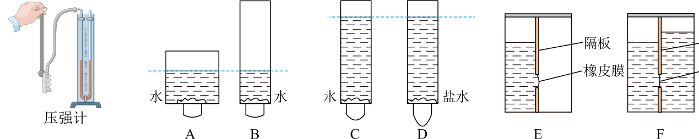
（1）在图中，压强计通过U形管两侧液面的 来反映被测压强大小。使用前，用手按压金属盒上的橡皮膜，发现两侧液面没有明显变化，接下来应进行的操作是 ；
A．向U形管中注入一些水 B．将U形管中水倒出一些 C．检查装置是否漏气
（2）在图A、B、C、D中，瓶嘴下方橡皮膜鼓起的程度可反映液体压强的大小，此研究方法是
（选填“控制变量法”或“转换法”）；
（3）根据图中，A、B两瓶子橡皮膜鼓起的程度相同，可知：液体的压强与液体的质量 （选填“有关”或“无关”）；
（4）根据图中，B、C两瓶子橡皮膜鼓起的程度不同，可知：液体的压强与液体的 有关；
（5）小亮为了探究液体压强与液体密度的关系，要通过比较 两个瓶子橡皮膜鼓起的程度，得出的结论是：液体压强与液体的密度有关；
（6）实验后，小亮同学自制如图所示E装置继续探究，已知隔板在容器的中央，他向隔板左侧倒液体，发现橡皮膜向右侧凸起，这说明液体对容器 有压强（选填“底部”或“侧壁”）。他再向隔板右侧倒入水，当加到一定程度时，橡皮膜恢复原状，如图F所示，则此液体密度 （选填“大于”“等于”或“小于”）水的密度。
【答案】（1）高度差，C；（2）转换法；（3）无关；（4）深度；（5）C、D；（6）侧壁，大于。
【详解】（1）根据转换法，实验是通过U形管中液面的高度差来反映被测压强大小的。
使用前用手轻轻按压几下橡皮膜是检查装置的气密性；用手按压金属盒上的橡皮膜，发现两侧液面没有明显变化，接下来应进行的操作是检查装置是否漏气；故AB不符合题意，C符合题意。
故选C。
（2）由于实验过程中液体压强大小不易于直接比较，因此在实验中，通过瓶嘴下方橡皮膜鼓起的程度来反映压力作用效果，这种研究方法是转换法。
（3）由题意可知，A、B两瓶子所装的都是水，由图可知，A瓶子所装水的体积大于B瓶子所装水的体积，则A瓶子水的质量大于B瓶子水的质量，两瓶子所装水的质量不同，深度相同，但橡皮膜鼓起的程度相同，即液体的压强相同，因此说明液体的压强与液体的质量无关。
（4）由题意可知，B、C两瓶子所装的都是水，且两瓶子粗细相同，由图可知，C瓶子所装水的深度大于B瓶子所装水的深度，两瓶子水的深度不同，橡皮膜鼓起的程度不同，即液体的压强不同，因此说明液体的压强与液体的深度有关。
（5）为了探究液体压强与液体密度的关系，根据控制变量法可知，需控制液体的密度不同，液体的深度相同，由题图可知，C、D两瓶子符合题意。C、D两瓶子液体的密度不同，液体深度相同，橡皮膜鼓起的程度不同，得出的结论是：液体压强与液体的密度有关。
（6）如图E所示，隔板左侧倒液体，橡皮膜在侧壁上，发现橡皮膜向右凸起，表明橡皮膜所在的位置有压强，这说明液体对容器的侧壁有压强。
在图F中，他再向隔板右侧倒入水，水对橡皮膜有向左的压强，左侧液体对橡皮膜有向右的压强，橡皮膜恢复原状，不再凸起，说明橡皮膜左右两侧压强相等，则有
$${\text{ρ}}_{\text{液}}\text{g}{\text{h}}_{\text{液}}\text{=}{\text{ρ}}_{\text{水}}\text{g}{\text{h}}_{\text{水}}$$
因为h_{液}<h_{水}，所以ρ_{液}>ρ_{水}。

16. （2024·江苏无锡·中考真题）如图所示，将同一支压强计的金属盒依次放入装有同种液体的甲、乙、丙容器中，金属盒面的朝向不同，但U形管液面的高度差相等，要观察到这样的实验现象，需要控制的实验条件是（ ）
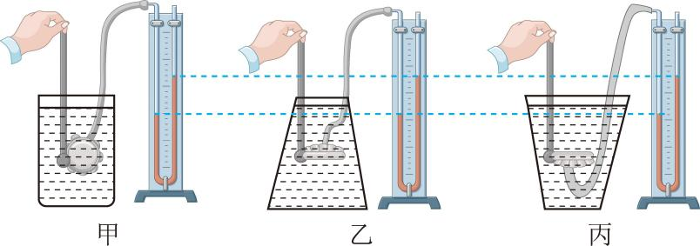
A．同一个人操作 B．液体质量相等
C．操作时间相等 D．金属盒面的中心在液体中的深度相等
【答案】D
【详解】将同一支压强计的金属盒依次放入装有同种液体的甲、乙、丙容器中，金属盒面的朝向不同，但U形管液面的高度差相等，探究同一深度各个方向的压强的关系，所以金属盒面的中心在液体中的深度相等。故选D。
17．（2024·常州·中考真题）如图所示，甲、乙两支完全相同的试管内分别装有质量相等的不同液体，甲试管倾斜、乙试管竖直，两试管内液面相平，甲试管内的液体密度为ρ_{甲}，液体对试管底部的压强为ρ_{甲}；乙试管内的液体密度为ρ_{乙}，液体对试管底部的压强为ρ_{乙}，则ρ_{甲} ，p_{甲} p_{乙}。
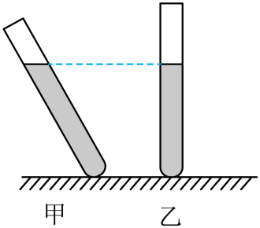
【答案】 < <
【详解】由图可知，甲容器中的液体体积要比乙容器大，因液体质量相同，由ρ=m/V可知甲液体的密度比乙液体密度小，即ρ_{甲}<ρ_{乙}
因为两试管中液面等高，由液体压强公式p=ρgh可知p_{甲}<p_{乙}
18．（2024·江苏扬州·中考真题）如图所示，底面积不同的圆柱形容器A、B放在水平桌面上，两容器中水的深度相等，水对容器底部的压强分别为p_{A}和p_{B}，则p_{A} p_{B}；已知B容器底面积为50cm²，总重为8N，B容器对桌面的压强为 Pa；将压强计橡皮膜朝下分别放入两容器的底部，压强计U形管两边液面的高度差分别为Δh_{A}和Δh_{B}，多次实验发现Δh_{A}均小于Δh_{B}，该现象产生的原因是 。
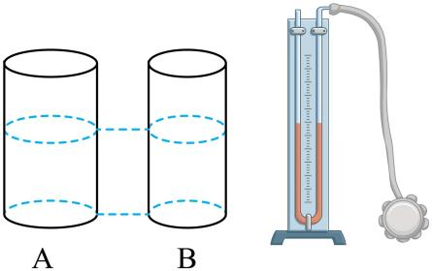
【答案】 = 见解析
【详解】已知，两容器内都是水，且水的深度相等，则由p=ρgh可知p_{A}=p_{B}。
已知B容器和水总重8N，B容器底面积为50cm²，则B容器对桌面的压强为
将压强计橡皮膜放入水中后，橡皮膜会排开一部分水，水面会上升，由于S_{A}>S_{B}，由
可知，Δh_{A}<Δh_{B}，因此将压强计橡皮膜放入水中后，A容器中水面的高度小于B容器中水面的高度，由p=ρgh可知，A容器底部压强小于B容器底部压强，题中用压强计U形管两边液面的高度差表示液体的压强，高度差越大，压强越大，故压强计U形管两边液面的高度差Δh_{A}均小于Δh_{B}。
19. （2024·江苏南通·中考真题）利用压强计探究液体内部压强与液体密度的关系。
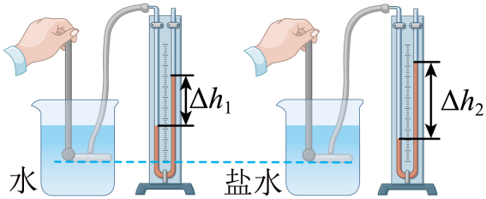
（1）U形管两边液面的 能显示压强大小；使用前用手指轻按金属盒的橡皮膜，若U形管中液面不发生变化，说明 ；
（2）将金属盒分别放入水和盐水中，如图，金属盒的橡皮膜受到的压强分别是p_{水}和p_{盐水}，则
p_{水}_____p_{盐水}，据此不能得出液体压强与液体密度的关系，原因是 。
【答案】（1）高度差，装置漏气；（2）小于，没有控制金属盒的橡皮膜位于水和盐水中的深度相同
【详解】（1）根据转换法的思想，液体压强计是利用U形管两侧液面高度差来显示压强大小的，液面高度差越大，说明液体压强越大。
若手指轻按压强计上金属盒的橡皮膜，观察到U形管中液面不发生变化，说明该装置漏气，使软管中的气体和大气相通，等于大气压强，橡皮膜受到压强时，软管内的气体压强不会发生变化，U形管中的液面就不会出现高度差。
（2）将金属盒分别放入水和盐水中，由图可知，金属盒位于盐水中时，U形管两侧液面高度差更大，故金属盒的橡皮膜在盐水中受到的压强更大，即p_{水}<p_{盐水}。
将金属盒分别放入水和盐水中，没有说明金属盒的橡皮膜位于水和盐水中的深度相同，即没有控制金属盒的橡皮膜位于水和盐水中的深度相同，故不能得出液体压强与液体密度的关系。
20.（2024·江苏淮安·中考真题）在“探究影响液体内部压强因素”实验中：
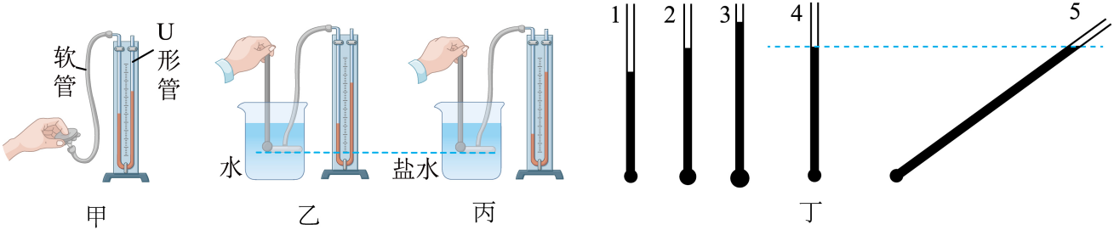
（1）实验中使用的压强计如图甲所示．使用前用手指按压橡皮膜，是为了检查压强计的 。实验中，通过U形管两侧液面的 来反映液体内部压强的大小。
（2）比较乙、丙两图，可得结论：不同液体的相同深度处， 越大，液体压强越大。
（3）换用五根一端蒙有相同橡皮膜的玻璃管（粗细相同），探究影响液体压强大小的因素。管中加入适量的水，如图丁所示。
①根据图丁中1、2和3号管的现象，可得液体压强大小与 有关。
②为了探究液体长度对液体压强有无影响，用4号管和5号管进行实验。由图示实验现象可知，液体压强与液体长度 。
【答案】（1）气密性，高度差；（2）液体的密度；（3）液体深度，无关
【详解】（1）使用前用手指按压强计的橡皮膜，是为了检查实验装置的气密性，如果按压探头时，U形管两侧液面高度差有明显变化，则气密性良好。
实验采用转换法，实验中，通过U形管两侧液面的高度差来反映液体内部压强的大小。
（2）乙、丙两图所用的液体不同，探头所处的深度相同，U形管两侧两管中液面的高度差不同，可得出结论：不同液体的相同深度处，液体的密度越大，压强越大。
（3）①由丁图1、2和3号管可知，液体的深度不同，橡皮膜凸出的程度也不同，因此可得液体压强大小与液体的深度有关。
②由丁图4和5号管可知，液体的长度不同，深度相同，橡皮膜凸出的程度相同，因此可得液体压强与液体长度无关。

